
「服務學習˙練功場」
中原大學107-1學期志工基礎及特殊訓練研習營
- 活動目的：
- 服務學習為走出課堂外的經驗學習模式，透過「做中學(Learning by doing)」，對學生專業知識之成長與良好品格之培育極具關鍵。中原大學本著「全人教育、生命關懷」的教育宗旨，更希望讓青年學子認識並瞭解自身的「知識責任」，因此希望透過系統性的志工基礎及特殊訓練，提升學生投身服務學習及志願服務行列前的必備知能及技能。
- 此次志工特殊訓練研習營之課程設計為「教育類：社區面向」。以多元關懷為出發點，包括青銀共學議題、街頭遊民議題、視障者議題及多元性別認識，引導學員瞭解社區中的多元弱勢族群，鼓勵學員以創意思維實踐關懷行動，培力青年學子透過社會參與發展跨域能力。
- 主辦單位：中原大學服務學習中心、教育部青年發展署－桃園市青年志工中心
- 協辦單位：社團法人臺灣服務學習學會
- 時 間：
- 志工基礎訓練研習營：107年9月29日（週六） 09:30~17:30
- 志工特殊訓練研習營：107年9月30日（週日） 08:30~18:00
- 地 點：中原大學宗倬章紀念廳（維澈樓2樓）（桃園市中壢區中北路200號）
- 對 象：對服務學習、志願服務及社會公益議題有興趣之大專院校學生及高
中(職)生及社會大眾。
- 活動流程：如頁3
- 注意事項：
- 全程參加完畢可協助申請志願服務紀錄冊。(申請對象僅限15~35歲青少年，造成不便，敬請見諒）
- 全程參加「志工基礎訓練研習營」(9/29)或「志工特殊訓練研習營」(9/30)，可提供研習證明。
- 服務學習中心提供與會人員中餐，敬請自備環保餐具。
- 報名資訊：
免費參加，採線上報名(https://goo.gl/xh14DG )，名額共計100名。（校內外各50名）即日起至107年9月19日（三），報名人數額滿，將提早截止報名。
報名資訊及活動詳情，請至以下網站報名。
中原大學服務學習網 https://goo.gl/niyWMG
中原大學服務學習粉絲專頁https://www.facebook.com/CYCUSL
- 連絡窗口：
中原大學服務學習中心 李瑞珠
Tel: (03)265-1284 Fax: (03)265-1289 E-mail: SL@cycu.edu.tw
- 志工基礎及特殊訓練研習營課程表：
日期 | 時間 | 課程內容 | 講師
9/29  (六) | 09:30~12:00 | 破冰交流、  志願服務法規 | 胡瑋翰老師  （中華康輔教育推廣協會）
9/29  (六) | 12:00~13:00 | 享用中餐、小憩片刻
9/29  (六) | 13:00~15:00 | 志願服務經驗分享 | 長庚科技大學星兒志工社  中原大學服務學習種籽團  范曉珊老師（前善耕公益365平台基金會活動專員）
9/29  (六) | 15:00~15:20 | 小憩片刻
9/29  (六) | 15:20~17:20 | 志願服務內涵與倫理 | 賴樹盛老師  （全球在地行動公益協會 秘書長）
9/30  (日) | 08:30~10:30 | 青銀共樂－  體驗您走過的人生路 | 崔令吟老師  （桃園市怡德老人長期照顧中心 社工組長）
9/30  (日) | 10:30~12:30 | 街頭暖流－  嚐一口·人生百味 | 巫彥德老師  （人生百味 共同創辦人）
9/30  (日) | 12:30~13:30 | 享用中餐、小憩片刻
9/30  (日) | 13:30~15:30 | 性別同樂會－  多元性別平等 | 蔡易儒老師  （台灣性別平等教育協會  副秘書長）
9/30  (日) | 15:30~15:50 | 小憩片刻
9/30  (日) | 15:50~17:50 | 黑暗中上路－  盲人環島紀錄片  暨映後座談 | 張馨方（財團法人台灣青年基金會 專案經理）  盧冠良（手愛心視障生活關懷協會 創辦人－視障講師）
◎ 中原大學服務學習中心保留變更課表及更換講師的權利。
- 交通資訊：
※高鐵：桃園站-搭乘計程車至本校約25分鐘
※台鐵：中壢站-搭乘計程車至本校約10分鐘
※步行：台鐵中壢站後站至本校約2.5公里，步行約30分鐘
※公車：
桃園客運155、156-中原國小站下車，前行約3分鐘
中原大學專車-至本校下車
中壢客運112（北）-中原大學站下車
167-新中北路力行宿舍站下車
※自行開車：
國道1號（中山高速公路）
南下：「內壢交流道」（57K）→中園路→(左轉)中華路→(右轉)普忠路→(右轉)環中東路→(右轉)實踐路→(右轉)中北路→中原大學正門
北上：「中壢交流道」（62K）（往中壢方向）→民族路→(左轉)環西路→環北路→普義路→中山東路→(左轉)幸福街→(右轉)中北路→中原大學正門
國道3號（北二高）
「大溪交流道」（62K）（往中壢方向）→永昌路→ (左轉)「66號快速道路」→「中豐路」出口→(右轉)中豐路→(右轉)環南路→環中東路→(左轉) 中山東路→(右轉)幸福街→(右轉)中北路→中原大學正門
※請多加利用大眾運輸工具。
- 中原大學交通路線及停車指示圖
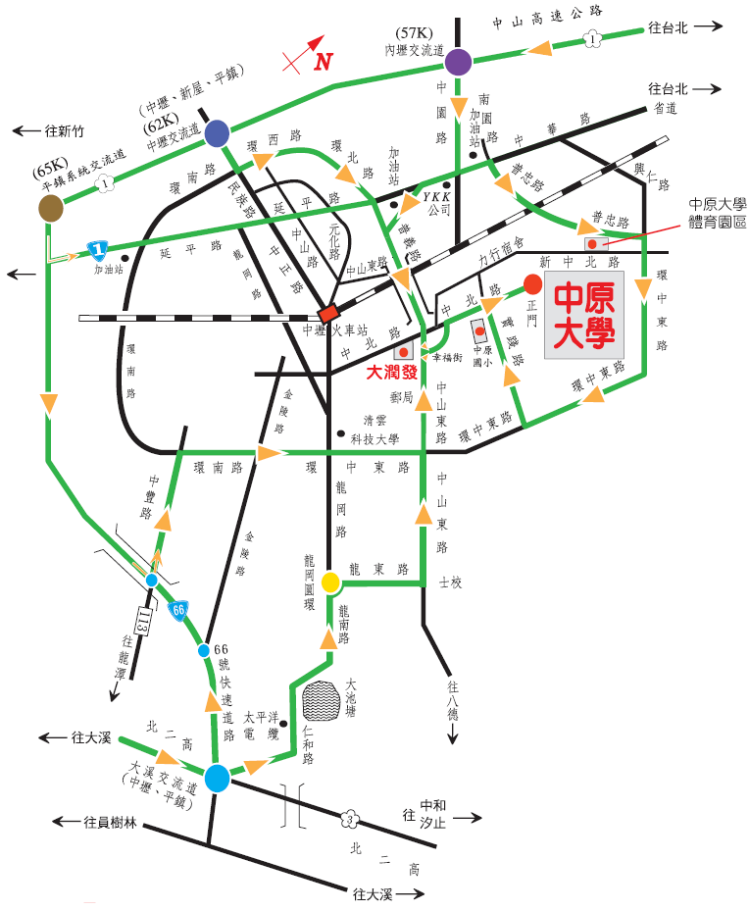

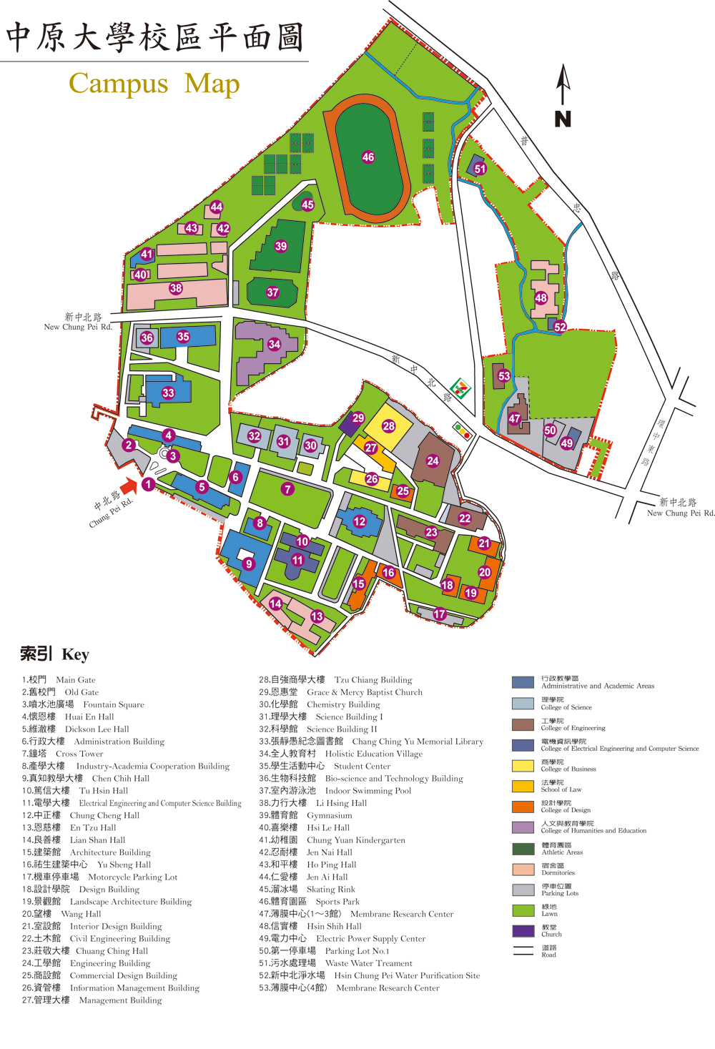
全
宗倬章紀念廳
（維澈樓2樓）

